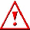 Este manual possui o objetivo instruir o usuário quanto ao processo de Lançamento de Contas à Pagar do Frete no Módulo Algodão.

Índice:
- Lançamento do Frete na Nota Fiscal;
- Pagamento de Frete;

- Lançamento do Frete na Nota Fiscal:
Obs.: Neste Manual, utilizaremos como exemplo uma nota feita na tela de Saída de Pluma no Módulo Algodão.
Ingresse a Nota normalmente, onde ao informar o frete habilite o parâmetro de “Frete CIF”. Este parâmetro é o que define se o Frete será “Pago” ou “À pagar”.
Segue imagem ilustrando uma Nota com os campos de Frete preenchidos:
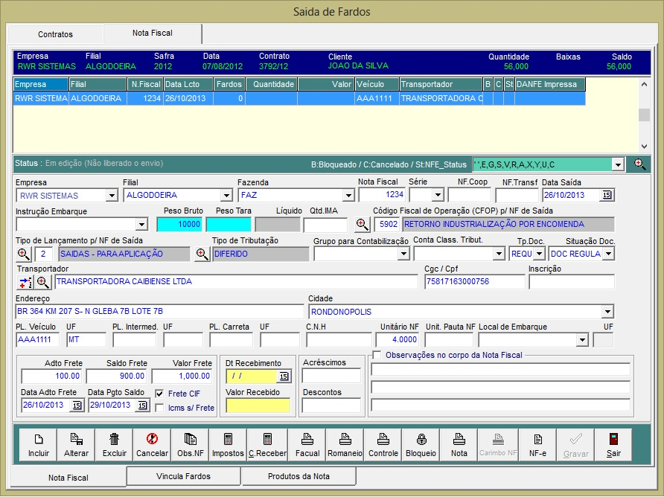
Adto de Frete: Valor de Adiantamento do Frete.
Saldo Frete: Saldo restante a ser pago.
Valor Frete: Valor total do Frete (Adiantamento + Saldo).
Data Adto Frete: Data de pagamento do Adiantamento.
Data Pagto Frete: Data de pagamento do Saldo do Frete.
Frete CIF: Caso o Frete seja “Pago”, habilite este parâmetro. Se ele não estiver habilitado, não será possível lançar o contas à pagar do Frete.
ICMS s/ Frete: ICMS sobre o Frete. Habilitando este parâmetro o valor do frete é adicionado a base de calculo da Nota.
Importante: Para os fretes CIF é obrigatório informar a Transportadora e os demais dados da mesma, bem como os dados do veículo!

A tela abaixo representa os valores da Nota, onde caso o parâmetro de “Frete CIF” esteja habilitado, os valores do Frete constará no campo “Valor Frete” e caso o Parâmetro “ICMS s/ Frete” esteja habilitado o valor do Frete será inserido no campo “Base ICMS” para composição do valor de ICMS.
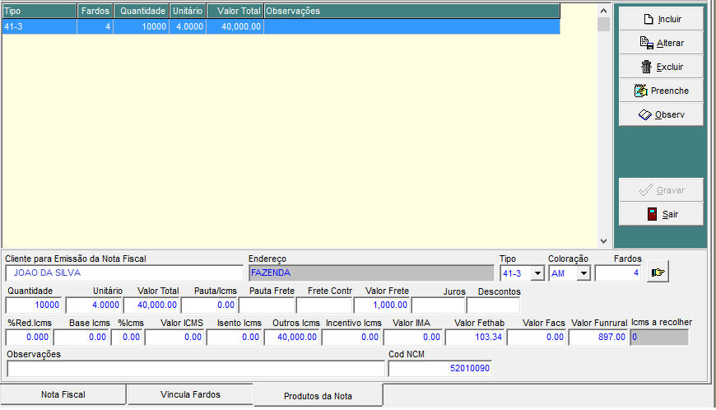

- Pagamento de Fretes:

Após realizar a digitação da Nota, saia da tela de Saída de Pluma e acesse o menu abaixo para abrir a tela de Pagamento de Frete.
Menu: Comercialização / Pagamento de Frete;
Como padrão das telas de lançamento do Mosayco, clique no botão “Consulta” para que seja habilitado a aba de “Pagamentos” (localizada na parte superior da tela).
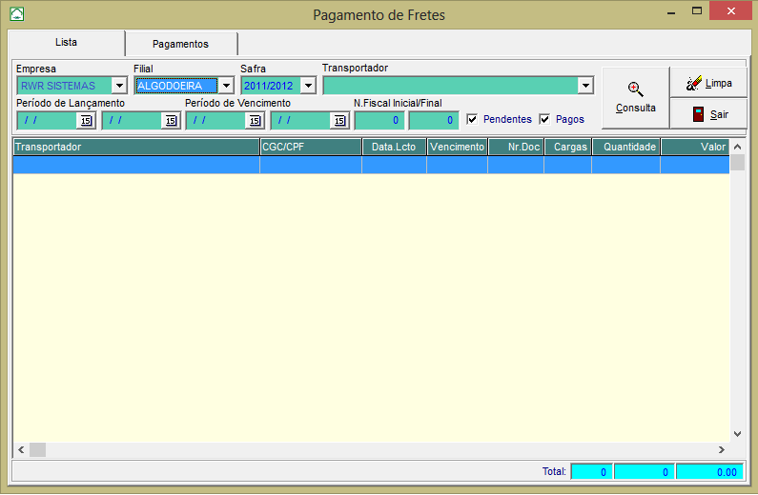
Ao acessar a aba de pagamentos, clique no botão “Incluir”, localizado na parte central da tela.
Digite o lançamento conforme o Conhecimento de Transporte, informando o número a Transportadora e os demais dados.
A Transportadora deve ser a mesma informada na Nota Fiscal.

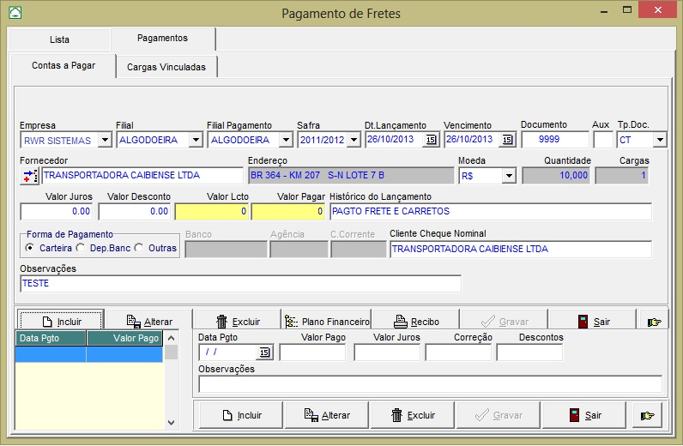
Ao Gravar, clique na aba “Cargas Vinculadas”, para localizar a Nota Fiscal que o usuário deseja vincular ao pagamento de Frete.
Importante: O valor do lançamento não deve ser informado, pois após o passo a seguir o mesmo preencherá automaticamente.
Conforme print abaixo, a tela já demonstrará todas as cargas onde contemple a Transportadora indicada anteriormente. Localize a Nota e clique no botão de vinculo.
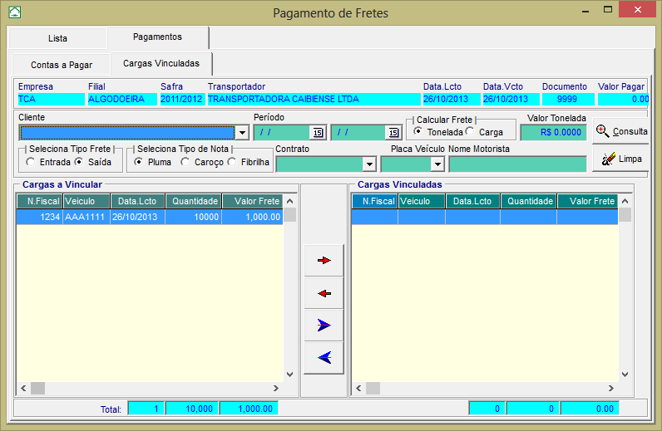
Desvincula Carga
Vincula Carga.

Segue print após nota vinculada:
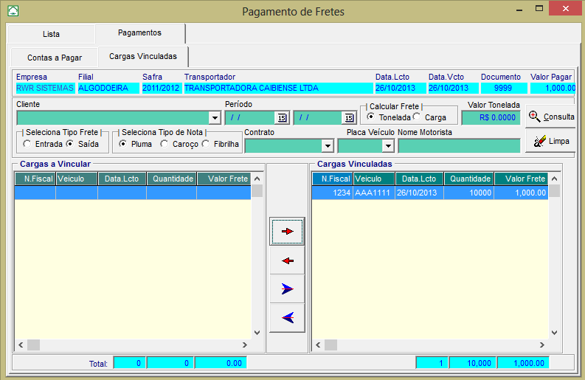
Volte na aba “Contas a Pagar” e clique no botão de “Plano Financeiro”, para adicionar a conta gerencial pertencente ao lançamento.
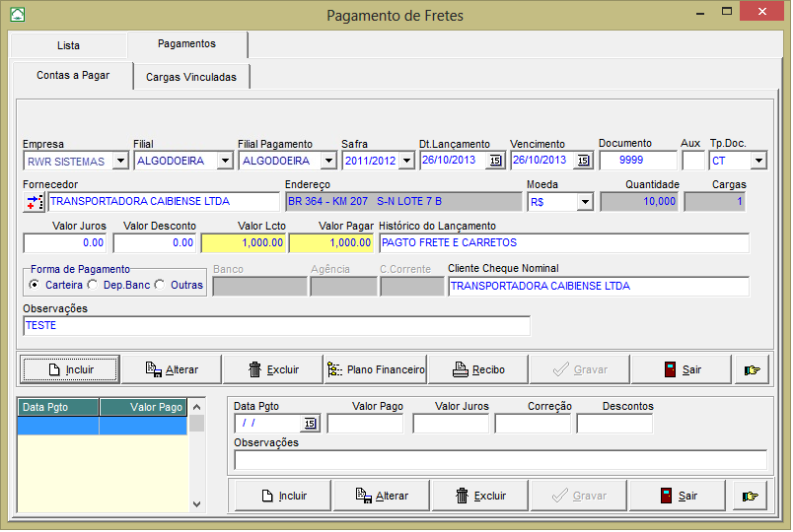
Os valores serão de acordo com os valores das cargas vinculadas.
Após o lançamento do Plano Financeiro é possível realizar as consultas e realizar Liberação e Baixa no Módulo Financeiro.
Na imagem acima, na parte inferior, é possível realizar a baixa do contas à pagar do Frete. Basta clicar no botão incluir e adicionar a Data de pagamento, valor pago, etc.
Ao realizar este lançamento é possível consulta-lo na tela de Lançamento de Contas a Pagar no Módulo Financeiro.

Qualquer dúvida, entrar em contato com a Unisystem através do telefone (066) 3423-5743 ou via e-mail: suporte@unisystem.agr.br

